平成30年度保護者研修会
日時: 平成30年8月18日(土)10：00～
場所 福岡市中央市民センター3階ホール
演題 徳永玲子とVisionsの「絵本と音の玉手箱」
講師 徳永玲子氏とVisions

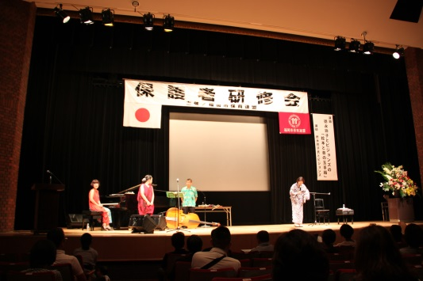
はじめに
テレビでよく拝見する徳永氏の絵本の読み聞かせと、ピアノの塚本氏と
ウッドベースの間村氏 ボーカルHINAKO氏の親子ユニットVisionsの音楽
とのコラボレーション。舞台には大きなスクリーンにピアノをはじめいろいろ
な楽器があり、参加者316名の期待も高まる中、徳永氏とピアノの塚本氏の
同級生二人の柔らかな雰囲気の会話の中で始まりました。

『花さき山』
一度は手にしたことがある名作絵本。スクリーンに写し出される絵本の幻想的な
映像と引き込まれる朗読・音楽が相まってどんどん絵本の世界に入り込み、今まで
読んできた絵本とは違う絵本のような感覚を持ちました。“人のためを思う”とは
どういうことか考えさせられる時間になりました。

『うそ』
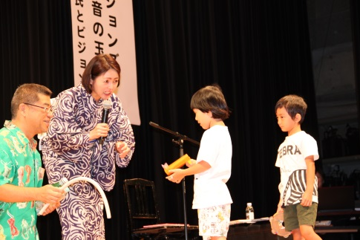
明るいジャズの演奏と共に始まり、先程とはガラッと雰囲気の異なる絵本。途中会場からはクスッと笑い声が聞かれたりうなずく姿が見られたりする内容でした。
「うそをついてない人なんている？」から始まり、「うそをつくことは、いけないことだけど ひとを喜ばすうそもある。」「よく思われたいとき 怒られたくないとき 嫌われたくないとき 悲しませたくないとき 本当らしくみせたいとき 何かを守りたいとき 人は、うそをつく。うそって なんだろう。ひとって なんだろう。」うそがすべて悪いことではない、そこには優しいうそもある。うそを見つめ考える絵本でした。
最後はHINAKO氏の素敵な歌声で終わりました。

『オオカミがとぶひ』
会場参加で絵本に音をつけましょう。
うちわやホース・ぺットボトルなど身近なものを利用した楽器で音を付けていく作業に、会場から興味のある子や親子がステージに上がり参加しました。楽器により役割があり振ったり回したり音出しの練習から始まり、いざ参加。絵本の読み聞かせとVisionsのリードで子どもたちも上手に効果音を入れ、その一生懸命に音をだし身体で曲を感じ楽しんでいる姿にたくさんの拍手が送られていました。効果音が加わることでさらにイメージの膨らむ絵本でした。

『いのちをいただく』
牛の食肉加工センターにお勤めの坂本さんのお話。
前半は坂本さんと息子しのぶ君の授業参観を通じてのエピソード。しのぶ君はかっこ悪いと思っていた父親の仕事を、担任の先生の言葉から偉大な仕事だと知り誇りを持ち、仕事がいやだなぁと思うこともある坂本さんを励ます内容。いろいろな職種がありそのすべてが必要で大切な役割のある仕事であることを感じました。
後半の牛のみいちゃんとその家族、そこに関わる坂本さんのエピソード。みいちゃんと別れる家族の思い、誇りを持ちみいちゃんの最後に関わる坂本さんの思い、そしてそのお肉をいただく家族の姿。いのちをいただくとはどういうことか、いただきますとはどういう意味のことばか、深く胸に突き刺さりました。会場のあちこちからすすり泣く声が聞かれていました。
映像はなく、ピアノと徳永氏の朗読で会場が静かに引き込まれていきました。会場の一人ひとりが、いのちをいただく意味を考えているようでした。
今、しのぶ君が父親坂本さんと共に仕事をしていることを聞き何かほっとするものを感じました。

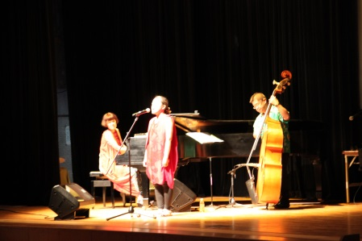
Visionsと歌おう世界のリズム
一転してトトロのさんぽなど馴染みのある曲のジャズ演奏。
カエルの合唱では会場からの演奏参加で貝殻をこすり合わせてカエルの鳴き
声を鳴らし、参加者からは手拍子も聴かれ全員でリズムを楽しみました。

『トマトくんのありがとう』
食育と音楽のドッキング。徳永玲子氏作。
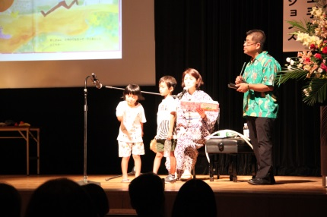
植物が育つ姿、いのちをけずっていのちを育てる、さまざまな困難を乗り越える、人の成長に通ずる内容が描かれてありました。先ほどの子どもたちが参加し効果音をつけのびのびと楽しそうに音を出す姿が見られ、会場からは温かい拍手と笑いが沸いていました。また、途中の「コツコツコツコツがんばるぞ、トテトテそだてトマトントン」では参加者の大合唱。音楽で参加や効果音があることによって、絵本がまた別の楽しみ方があることを知り、最後は大盛り上がりの時間になりました。

うた：ゆらゆら
ボーカルの澄んだ歌ごえと美しい演奏に心洗われるように会場は音楽に
聞き入りました。今日の絵本の内容や感じたことを振り返りながらみなさん
聞いているようでした。

最後に
徳永氏から、「お話に寄り添えるおともだちは、人の痛みがわかる優しい大人になれると信じています。」の言葉をいたただき、絵本に触れる環境を大切に豊かな心が育つように、これからもたくさんの絵本に触れて子どもたちと関わりたいと感じました。

朗読作品
『花さき山』 作 斉藤隆介 出版社 岩崎書店
『うそ』 作 中川ひろたか 出版社 金の星社
『オオカミがとぶひ』 作 ミロコマチコ 出版社 イースト・プレス
『いのちをいただく』 原案 坂本義喜 作 内田美智子 出版社 講談社
『トマトくんのありがとう』 原案 中野ユキヒロ 作 徳永玲子 出版社 グッドブックス

